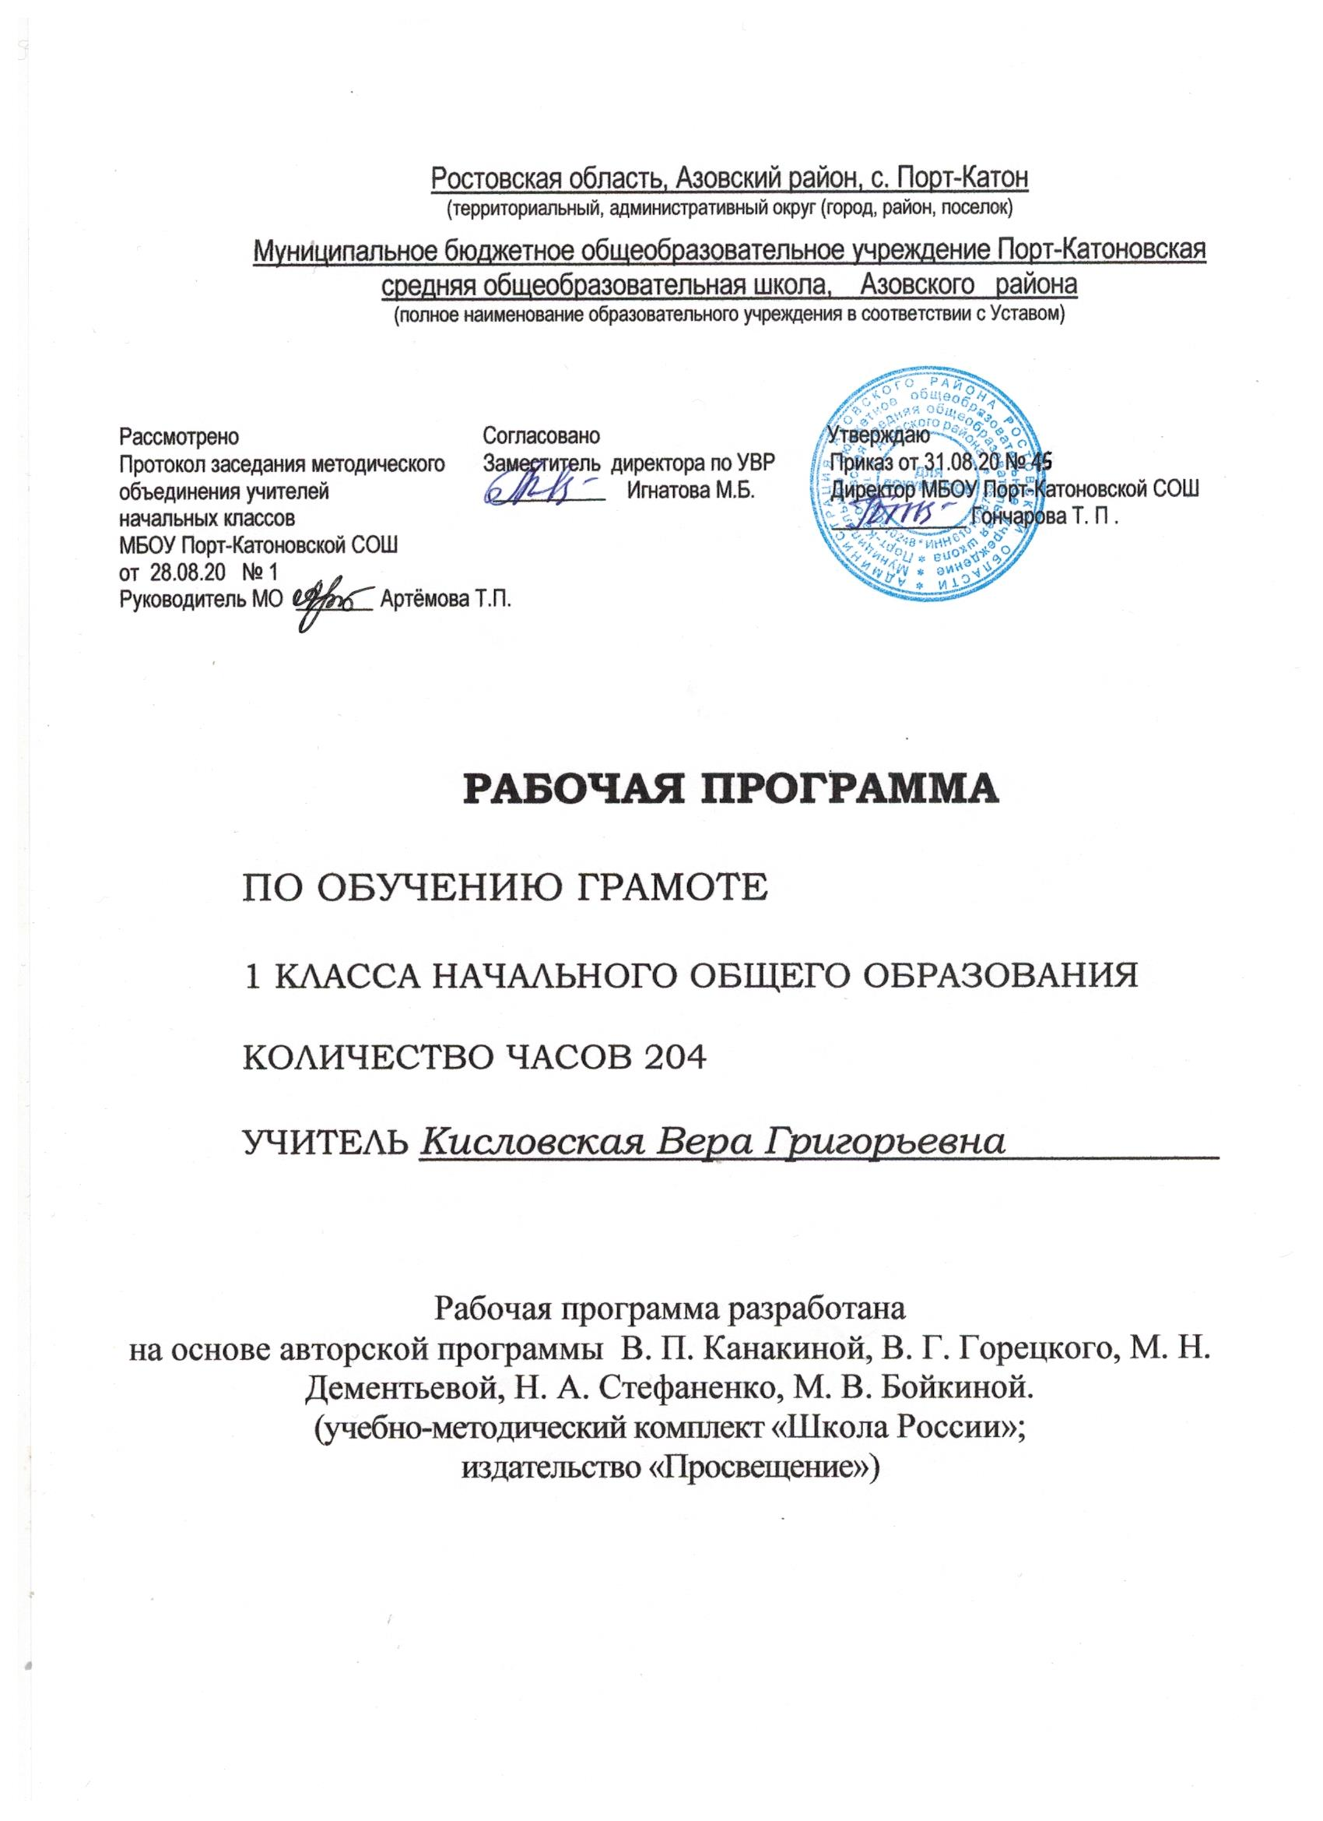

Пояснительная записка
Рабочая программа по обучению грамоте для 1 класса общеобразовательной школы (204 часов) составлена в соответствии с основными положениями Федерального государственного образовательного стандарта начального общего образования, Основной образовательной программы начального общего образования МБОУ Порт-Катоновской СОШ на 2020-2021 учебный год, авторской программы В. П. Канакиной, В. Г. Горецкого, М. Н. Дементьевой, Н. А. Стефаненко, М. В. Бойкиной.
Цели и задачи курса
Важнейшая роль в реализации целей и задач, стоящих перед начальной школой, принадлежит изучению родного языка. Программа по изучению русского языка в младших классах школы предусматривает три взаимосвязанных, но обладающих определенной самостоятельностью учебных курса:
1. Обучение грамоте, развитие речи и внеклассное чтение.
2. Литературное чтение (классное и внеклассное) и развитие речи.
3. Фонетика, лексика, грамматика, правописание и развитие речи.
Программа по обучению грамоте придает всему процессу изучения курса «Русский язык» четкую практическую направленность и реализует следующие цели:
– формирование у учащихся начальных представлений о языке как составляющей целостной картины мира;
– социокультурная цель включает формирование коммуникативной компетенции учащихся – развитие устной и письменной речи, монологической и диалогической речи, первоначальные навыки грамотного, безошибочного письма как показателя общей культуры человека;
– развитие художественно-творческих и познавательных способностей, эмоциональной отзывчивости при чтении, формирование эстетического отношения к искусству слова; овладение первоначальными навыками работы с учебными и научно-познавательными текстами;
– воспитание интереса к чтению и книге; обогащение нравственного опыта младших школьников, формирование представлений о добре и зле; развитие нравственных чувств, уважения к культуре народов многонациональной России и других стран.
Для достижения поставленных целей на уроках обучения грамоте необходимо решать следующие задачи:
– освоение общекультурных навыков чтения и понимания текста; воспитание интереса к чтению и книге;
– развитие речи, мышления, воображения школьников, умения выбирать средства языка в соответствии с целями, задачами и условиями общения;
– освоение первоначальных знаний о лексике, фонетике, грамматике русского языка;
– овладение умениями правильно писать и читать, участвовать в диалоге, составлять несложные монологические высказывания и письменные тексты – описания и повествования небольшого объема;
– воспитание позитивного эмоционально-ценностного отношения к русскому языку, чувства сопричастности к сохранению его уникальности и чистоты; пробуждение познавательного интереса к языку, стремления совершенствовать свою речь.
Содержание курса
Виды речевой деятельности:
Аудирование (слушание). Осознание цели и ситуации устного общения. Адекватное восприятие звучащей речи (высказывание собеседника, чтение различных текстов).
Говорение. Выбор языковых средств в соответствии с целями и условиями общения для эффективного решения коммуникативной задачи. Практическое овладение диалогической формой речи. Овладение умениями начать, поддержать, закончить разговор, привлечь внимание и т. п. Практическое овладение устными монологическими высказываниями в соответствии с учебной задачей (описание, повествование, рассуждение). Овладение нормами речевого этикета в ситуациях учебного и бытового общения (приветствие, прощание, извинение, благодарность, обращение с просьбой). Соблюдение орфоэпических норм и правильной интонации.
Чтение. Понимание учебного текста. Выборочное чтение с целью нахождения необходимого материала. Нахождение информации, заданной в тексте, в явном виде. Формулирование простых выводов на основе информации, содержащейся в тексте. Интерпретация и обобщение содержащейся в тексте информации. Анализ и оценка содержания, языковых особенностей и структуры текста.
Письмо. Письмо букв, буквосочетаний, слогов, слов, предложений в системе обучения грамоте. Овладение разборчивым аккуратным письмом с учетом гигиенических требований к этому виду учебной работы. Списывание, письмо под диктовку в соответствии с изученными правилами. Письменное изложение содержания прослушанного и прочитанного текста (подробное, сжатое, выборочное). Создание небольших собственных текстов (сочинений) по интересной детям тематике (на основе впечатлений, литературных произведений, сюжетных картин, серий картин, просмотра фрагмента видеозаписи и т. п.).
Фонетика и орфоэпия
Звуки речи. Смыслоразличительные качества звуков. Единство звукового состава слова и его значения. Интонационное выделение звуков в слове. Звуковой анализ слова. Число и последовательность звуков в слове. Изолированный звук (выделение, называние, фиксация фишкой). Сопоставление слов, различающихся одним звуком (мак – рак). Работа с моделями: построение модели звукового состава слова, отражающей качественные характеристики звуков (гласные и согласные, твердые и мягкие согласные звуки). Подбор слов, соответствующих заданной модели.
Гласные и согласные звуки. Смыслоразличительная функция твердых и мягких согласных звуков.
Согласные звонкие и глухие, парные – непарные.
Слог как минимальная произносительная единица. Деление слов на слоги. Ударение. Словесное ударение и логическое (смысловое) ударение в предложениях. Ударение. Произношение звуков и сочетаний звуков в соответствии с нормами современного русского литературного языка.
Графика
Звук и буква. Буква как знак звука. Позиционный способ обозначения звуков буквами. Воспроизведение звуковой формы слова по его буквенной записи (чтение). Гласные буквы как показатель твердости – мягкости согласных звуков. Буквы Е, е, Ё, ё, Ю, ю, Я, я (йотированные), их функции.
Обозначение буквами звука [й’] в разных позициях.
Знакомство с русским алфавитом как последовательностью букв.
Гигиенические требования при письме. Выработка правильной осанки, наклонного расположения тетради на парте и умения держать карандаш и ручку при письме и рисовании. Начертание письменных заглавных и строчных букв. Письмо букв, буквосочетаний, слогов, слов, предложений с соблюдением гигиенических норм. Развитие мелких мышц пальцев и свободы движения руки. Приемы правильного списывания с печатного и письменного шрифта. Гласные после шипящих (жи – ши, ча – ща, чу – щу). Запись, выкладывание из разрезной азбуки, печатание и письмо под диктовку отдельных слов и предложений (три – пять слов со звуками в сильной позиции). Сравнительный анализ буквенных записей слов с разными позициями согласных звуков.
Слово и предложение
Слово как объект изучения. Материал для анализа. Значение слова. Слово и предложение (различение). Наблюдение над значением слова. Работа с предложением: выделение слов, изменение их порядка, распространение и сокращение предложения. Заглавная буква в начале предложения, в именах собственных. Знаки препинания в конце предложения (ознакомление).
Орфография
Ознакомление с правилами правописания и их применение:
– обозначение гласных после шипящих в позиции под ударением (ча – ща, чу – щу, жи – ши);
– заглавная буква в начале предложения, в именах собственных (без введения термина);
– раздельное написание слов;
– перенос слов по слогам без стечения согласных;
– знаки препинания в конце предложения.
Развитие речи
Понимание прочитанного текста при самостоятельном чтении вслух и при его прослушивании.
Составление рассказов по серии сюжетных картинок. Сочинение небольших рассказов повествовательного характера (по материалам собственных игр, занятий, наблюдений). Восстановление деформированного текста повествовательного характера.

Личностные, метапредметные и предметные результаты освоения учебного предмета.
К концу 1 класса у учащихся могут быть сформированы следующие личностные результаты освоения программы:
У учащихся будут сформированы:
• понимание важности нового социального статуса «ученик»;
• внутренняя позиция школьника на уровне положительного отношения к школе и принятие образа «хорошего ученика», как активного участника процесса обучения;
• понимание нравственных норм, закреплённых в языке народа (на уровне, соответствующем возрасту);
• адекватное восприятие содержательной оценки своей работы учителем;
• осознание языка как основного средства общения людей.
Учащиеся получат возможность для формирования:
• восприятия русского языка как основной, главной части культуры русского народа, культуры России;
• осознания своей принадлежности народу, стране, чувства уважения к традициям, истории своего народа, своей семьи;
• познавательной мотивации, интереса к русскому языку как к родному;
• осознания слова, как средства языка, богатства и разнообразия слов и их значений в русском языке; внимания к мелодичности народной звучащей речи;
• понимания здоровьесберегающих аспектов жизни (режим дня, зарядка физическая и умственная, добрые отношения с природой, с людьми).
Изучение курса «Русский язык» играет значительную роль в достижении метапредметных результатов начального образования, таких как:
Регулятивные
Учащиеся научатся на доступном уровне:
• организовывать своё рабочее место под руководством учителя;
• осуществлять контроль, используя способ сличения своей работы с заданным эталоном;
• вносить необходимые дополнения, исправления в свою работу, если она расходится с эталоном (образцом), находить и исправлять ошибки, допущенные в словах (в специальных заданиях);
• в сотрудничестве с учителем определять последовательность изучения материала, опираясь на иллюстративный ряд «маршрутного листа».
Учащиеся получат возможность научиться:
• понимать цель выполняемых действий,
• оценивать правильность выполнения задания;
• в сотрудничестве с учителем ставить конкретную учебную задачу на основе соотнесения того, что уже известно и усвоено, и того, что ещё неизвестно.
Познавательные
Учащиеся научатся:
• ориентироваться в учебнике (система обозначений, структура текста, рубрики, словарь, содержание);
• понимать информацию, представленную в виде текста, рисунков, схем;
• осуществлять поиск необходимой информации для выполнения учебных заданий, используя справочные материалы учебника (под руководством учителя);
• моделировать различные языковые единицы (слово, предложение);
• использовать на доступном уровне логические приёмы мышления (анализ, сравнение, классификацию, обобщение) на языковом материале.
Учащиеся получат возможность научиться:
• самостоятельно осуществлять поиск необходимой информации для выполнения учебных заданий, используя справочные материалы учебника;
• использовать простейшие таблицы и схемы для решения конкретных языковых задач;
• выделять существенную информацию из небольших читаемых текстов.
Коммуникативные
Учащиеся научатся:
• отвечать на вопросы, задавать вопросы для уточнения непонятного;
• выслушивать друг друга, договариваться, работая в паре;
• участвовать в коллективном обсуждении учебной проблемы;
• соблюдать простейшие нормы речевого этикета: здороваться, прощаться, благодарить.
Учащиеся получат возможность научиться:
• выражать свои мысли с соответствующими возрасту полнотой и точностью;
• быть терпимыми к другим мнениям, учитывать их в совместной работе, приходить к общему решению;
• строить продуктивное взаимодействие и сотрудничество со сверстниками и взрослыми для реализации проектной деятельности (под руководством учителя).
При изучении курса «Русский язык» достигаются следующие предметные результаты:
Учащиеся научатся:
• различать устную и письменную речь, а также основные языковые средства (слова, предложения, текст);
• интонировать различные по эмоциональной окрашенности предложения;
• различать звуки и буквы, различать гласные и согласные, звонкие и глухие, твёрдые и мягкие звуки;
• использовать при письме все способы буквенного обозначения мягких и твёрдых согласных;
• узнавать и называть все буквы русского алфавита, использовать знание алфавита для упорядочивания слов;
• различать произношение и написание слов (простейшие случаи);
• производить слогоударный и звукобуквенный анализы слов простой конструкции;
• применять на письме изученные правила: о переносе слов, о написании большой буквы в именах собственных (термин не используется), о правописании буквосочетаний жи–ши, ча–ща, чу–щу, чк, чн, об оформлении предложений на письме;
• запоминать правописание словарных слов и правильно их воспроизводить;
• грамотно и каллиграфически правильно списывать и писать под диктовку тексты (объемом в 15–20 слов);
• выполнять основные гигиенические требования при письме.
Учащиеся получат возможность научиться:
• соблюдать в повседневной жизни нормы речевого этикета и правила устного общения;
• определять последовательность предложений в деформированном тексте, начало и конец предложений в непунктированном тексте, озаглавливать тексты;
• составлять устные рассказы по картинке с ярко выраженной темой (3–5 предложений);
• различать слова–названия предметов, слова–признаки предметов и слова–действия предметов;
• различать синонимы и антонимы, слова в прямом и переносном значении, понимать значение многозначных слов в контексте (на доступном языковом материале);
• находить родственные слова в группе предложенных слов.

Тематическое планирование

Название раздела | Количество часов
 | Обучение чтению | Обучение письму
Добукварный период | 15 | 19
Букварный период | 67 | 82
Послебукварный период | 9 | 12
ИТОГО; 204 ч | 91 ч | 113 ч

